TRIGONOMÉTRIE
Tout le cours en vidéo : https://youtu.be/DfgUYXB5_jg

Partie 1 : Le cosinus (Rappel)

- Vocabulaire

Dans le triangle ABC rectangle en B :
Le plus grand côté, ici [AC], est appelé l’hypoténuse.

Par rapport à l’angle $\hat{A}$ :  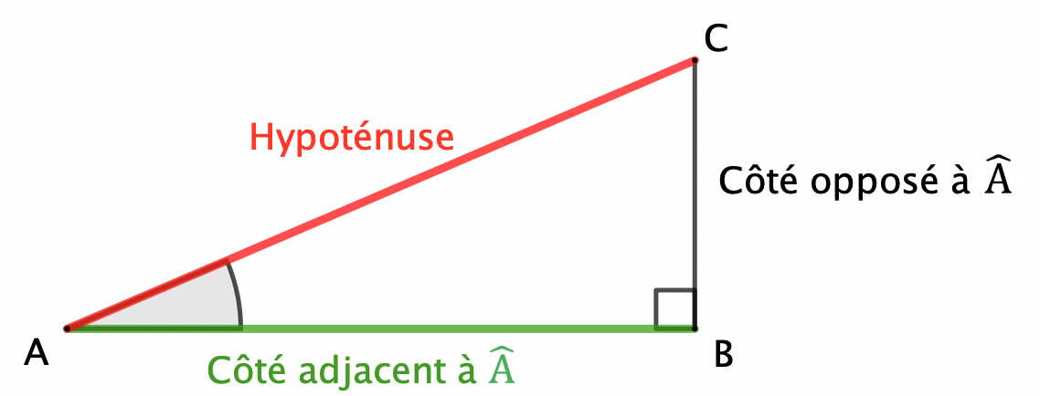 | Par rapport à l’angle $\hat{C}$ :  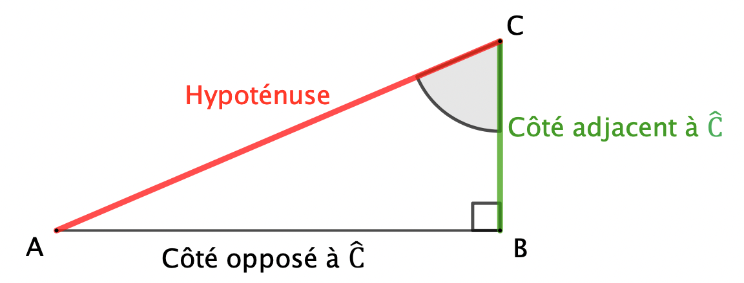
- Formule

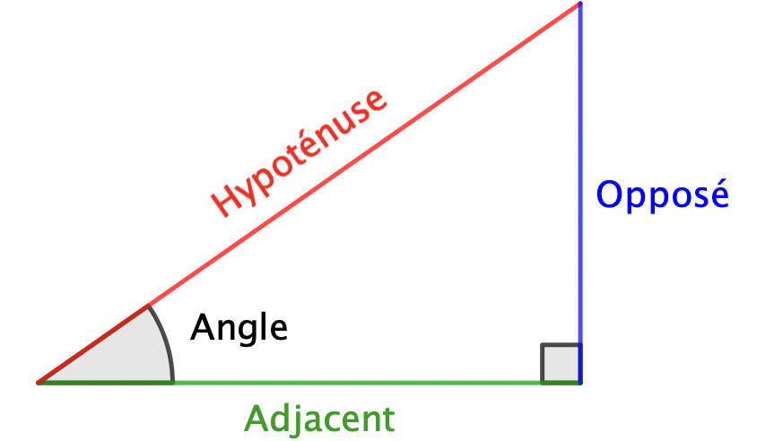
Dans un triangle rectangle :

$$cos⁡(Angle)=\frac{Adjacent}{Hypoténuse}$$

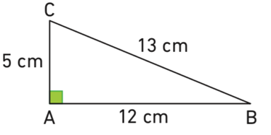
Exemple :

$$\cos{(\hat{B})} =\frac{BA}{BC} =\frac{12}{13}≈0,92$$

Remarques :
- Le cosinus ne s’applique jamais sur l’angle droit.
- Le cosinus d’un angle est un nombre sans unité.
- Le cosinus est un nombre compris entre 0 et 1.

- Calculer un angle

️ La calculatrice doit être en MODE degré (DEG)
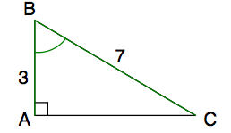
Méthode : Calculer un angle à l’aide du cosinus

Vidéo https://youtu.be/EQk7WyojUgY

Calculer la mesure de l’angle $\hat{B}$ au dixième de degré près.

Correction

Dans le triangle $ABC$ rectangle en $A$, on a :

$$\cos{(\hat{B})=\frac{BA}{BC}}$$
$$\cos{(\hat{B})=\frac{3}{7}}$$
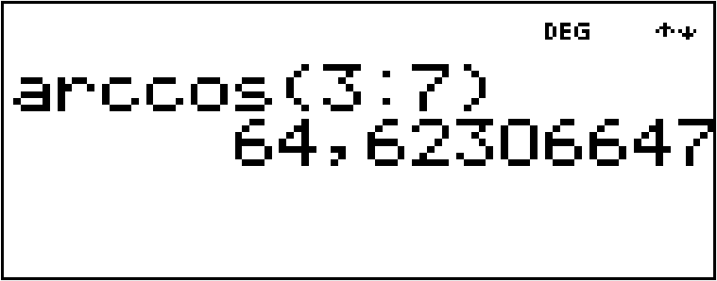

$$\hat{B} ≈ 64,6°$$

- Calculer une longueur
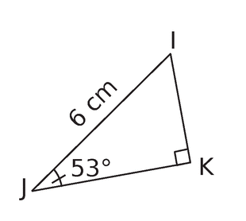
Méthode : Calculer une longueur à l’aide du cosinus

Vidéo https://youtu.be/8MQ0ecvoSOc

Calculer $JK$, arrondi au centième.

Correction

Dans le triangle $IJK$ rectangle en $K$, on a :
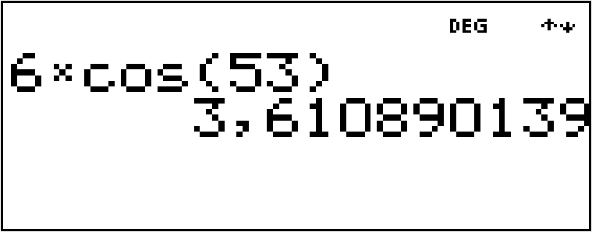
$$\cos{(\hat{J})=\frac{JK}{JI}}$$
$$\cos{(53°)=\frac{JK}{6}}$$
$$\frac{\cos{(53°)}}{1}{=\frac{JK}{6}}$$
$JK$ $= 6×cos (53°) :1$
$JK≈$ $3,61$

Partie 2 : Cosinus, sinus et tangente

1) Formules de trigonométrie

Dans un triangle rectangle, on a :
$$cos⁡(Angle)=\frac{Adjacent}{Hypoténuse}$$

$$sin⁡(Angle)=\frac{Opposé}{Hypoténuse}$$

$$tan⁡(Angle)=\frac{Opposé}{Adjacent}$$

2) Petit truc pour mémoriser les formules :

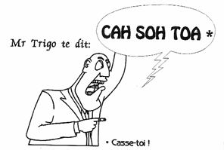
cah soh toa*
M. Trigo te dit :
* Casse-toi !

Vidéo https://youtu.be/XGnTdigL8fg

3) Calculer un angle

Méthode : Calculer un angle à l’aide de cosinus, sinus ou tangente

Vidéo https://youtu.be/md7hgVVKVI0
Vidéo https://youtu.be/Cm9R1l0CSLo
B
7cm
C
A
3cm
Calculer la mesure, au degré près, de l’angle $\hat{A}$.

Correction
On connait la longueur du côté adjacent $AC$ et du côté opposé $BC$ à l’angle $\hat{A}.$ Et on cherche l’angle $\hat{A}$.
CAH SOH TOA
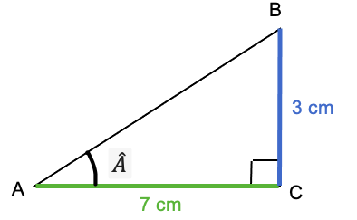
On choisit donc tangente.

Dans le triangle $ABC$ rectangle en $C$, on a :
$$\tan{(\hat{A})=\frac{BC}{AC}}$$
$$\tan{(\hat{A})=\frac{3}{7}}$$
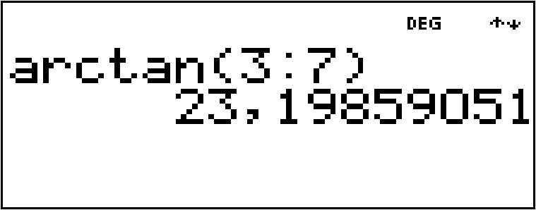

$\hat{A}$ $≈23°$

4) Calculer une longueur

Méthode : Calculer une longueur à l’aide de cosinus, sinus ou tangente
B
H
C
A
29°

Vidéo https://youtu.be/BscM5Iti3zI
Vidéo https://youtu.be/FczJ1GvpD3w
3,4 cm
Calculer la longueur $AC$ arrondie au dixième de cm.

Correction
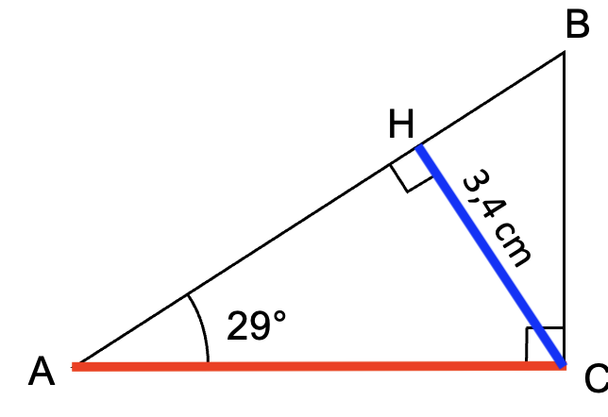
Dans le triangle $AHC$, on connait l’angle $\hat{HAC}$, le côté opposé $HC$ à l’angle $\hat{HAC}$ et on cherche l’hypoténuse $AC$.
CAH SOH TOA
On choisit donc le sinus.

Dans le triangle $AHC$ rectangle en $H$, on a :
Hors du cadre de la classe, aucune reproduction, même partielle, autres que celles prévues à l'article L 122-5 du code de la propriété intellectuelle, ne peut être faite de ce site sans l'autorisation expresse de l'auteur.
www.maths-et-tiques.fr/index.php/mentions-legales

$$\sin{\hat{(HAC)}=\frac{HC}{AC}}$$
$$\sin{(29°)=\frac{3,4}{AC}}$$
$$\frac{sin (29°)}{1}{=\frac{3,4}{AC}}$$
$AC$ $=3,4×1 :sin (29°)$
$AC$ $≈$ $7 cm$

